

**QUALIDADE DE SOFTWARE**

Márcio Vinicius Bonfim de Carvalho

Análise de Qualidade

Salvador

2024

* **RESUMO**

Neste trabalho, faremos uma análise técnica sobre o teclado Tc160 da Multilaser

* **SUMÁRIO**

***1.*** ***RESUMO 2***

***2.*** ***SUMÁRIO 3***

***3.*** ***INTRODUÇÃO 4***

***4.*** ***O PROJETO 5***

**4.1** **Detalhes do produto ou serviço 5**

**4.2** **Tabela de Análise 5**

**4.3** **Relatório 6**

**4.4** **Evidências 7**

**4.5** **Onde encontrar 8**

***5.*** ***CONCLUSÃO 8***

***6.*** ***REFERÊNCIAS BIBLIOGRÁFICAS 8***

* **INTRODUÇÃO**

Neste trabalho faremos uma análise técnica e minuciosa do teclado "Tc160" da Multilaser, visando abranger seu Design, durabilidade, funcionalidade e ao final, fazer um breve comparativo com outros modelos do mercado com a mesma base de preço.

* **Detalhes do produto ou serviço**

| **Nome do produto ou serviço:** | Teclado Multilaser Tc160 |
| --- | --- |
| **Fabricante:** | Multilaser |
| **Tempo de uso:** | 1 ano e 4 mêses |
| **Outros detalhes relevantes sobre o produto:** | Teclado de entrada da Multilaser |

* **Tabela de Análise:**

| **Característica** | **Sua percepção** | **Referência da evidência [caso tenha]** |
| --- | --- | --- |
| **Usabilidade:** | Apesar do baixo custo, possui uma boa usabilidade, as teclas são projetadas para aguentar bastante a tensão das "pressionadas". |  |
| **Matéria prima:** | A uma predominância é de plástico em sua composição, silicone e borracha. Se comparado ao modelo "TGT M16L" com preço similar de mercado, este possuindo alguns componentes de metal na parte interna, o modelo "Tc160" acaba deixando a desejar. | Imagem 1 |
| **Performance:** | O teclado possui uma ótima funcionalidade, apesar de não ter Anti-ghosting, todas as teclas respondem bem e em tempo hábil. após algum tempo de uso, esta performance acaba caindo um pouco, gerando um delay quando alguma tecla é pressionada |  |
| **Design:** | O design deste modelo não é bem projetado, as teclas auxiliares ficam nas laterais, que por vezes, o usuário acaba por acionar alguma dessas funcionalidades sem querer enquanto escreve, dificultando o bom uso do periférico. O acabamento restando do teclado, apesar deste ponto negativo, é bem comum e funcional. | Imagem 2 |
|  |  |  |

* **Relatório**

Em um panorama geral, pelo custo benefício este teclado é altamente recomendado, apesar dos erros de design e redução em suas funcionalidades com o passar do tempo, ainda acaba sendo uma opção bastante viável para quem quer pagar bastante barato.

* **Evidências:**

**imagem 1:**

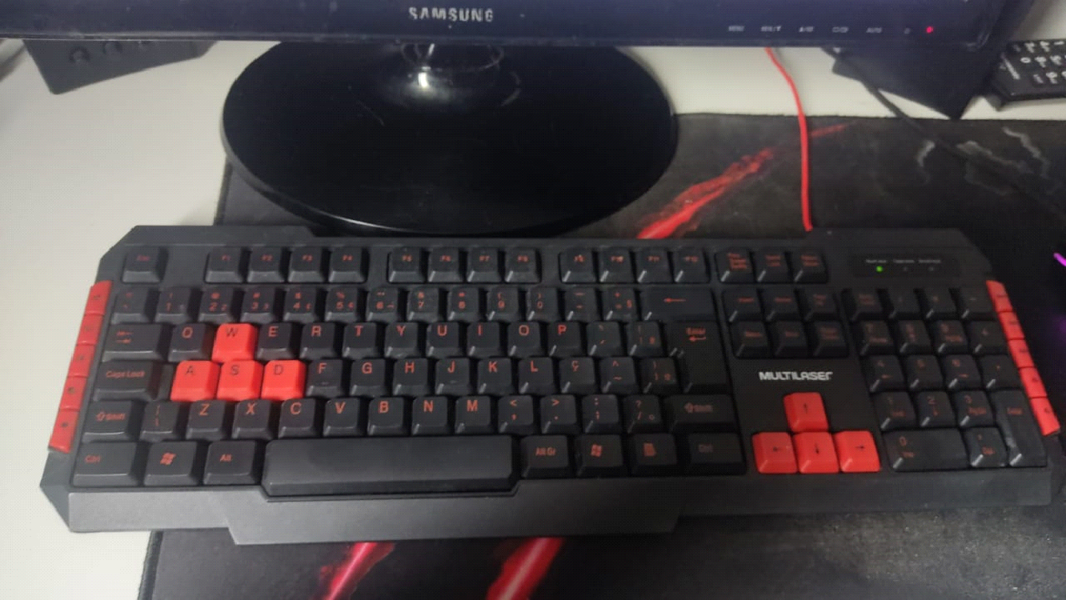

**Imagem 2:**

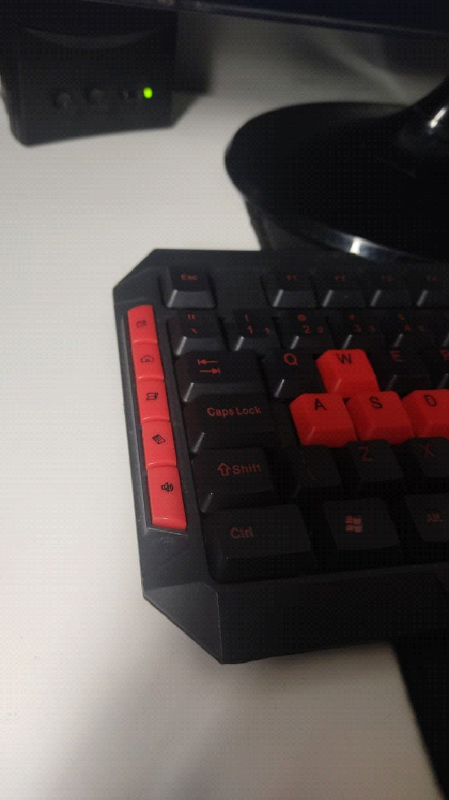

* **Onde encontrar**

Este produto pode ser facilmente encontrado em lojas físicas como Login ou em lojas virtuais como mercado livre.

* **CONCLUSÃO**

O trabalho foi muito proveitoso principalmente em questão de desenvolver o senso crítico, sabendo que o mesmo será de grande valia para exercer a profissão de Quality Assurance.